Programma concert 14 januari 2017

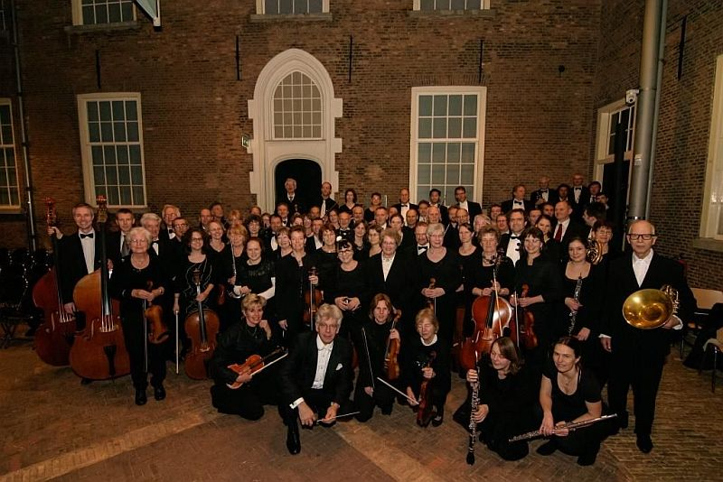

Delfts Symphonie Orkest
o.l.v. Peter Gaasterland
m.m.v. Pauline Oostenrijk, hobo

Programma

- Ludwig van Beethoven (1770-1827) - Ouverture “Coriolan” (1807)
- Wolfgang Amadeus Mozart (1756-1791) - Hoboconcert KV 314 (1777)
delen: Allegro aperto - Adagio ma non troppo - Rondo Allegro

Pauze

- Ludwig van Beethoven (1770-1827) - Symfonie nr. 2 (1802)
delen: Adagio molto - Allegro con brio – Larghetto –Scherzo - Allegro Molto

Toelichting
Ludwig van Beethoven - Ouverture “Coriolan”
De ouverture Coriolan is gebaseerd op een historische vertelling uit het Romeinse rijk over generaal Gaius Marcius, die rond het einde van de 5e eeuw voor Christus zou hebben geleefd. Na succesvolle veldtochten tegen de Volsken - een rivaliserend volk - en onderwerping van de Volskense stad Corioli werd hem de titel “Coriolanus” toegekend.
Na terugkomst in Rome nam de held Gaius Marcius Coriolanus zitting in de senaat. Hij werd echter na enige tijd verbannen omdat hij niets met het gewone volk op had. Later was hij succesvol generaal bij de Volsken, maar keerde terug naar Rome na een smeekbede van zijn moeder. Zijn terugkeer leidde er toe dat hij, door omstandigheden gedwongen, zijn leven eindigde.
Beethoven is uitgegaan van het verhaal in de gedramatiseerde versie van Heinrich Joseph
Edler von Collin. De elementen van het verhaal - strijd, overwinning, verraad en dood - zijn in de
muziek herkenbaar.

Wolfgang Amadeus Mozart - Hoboconcert KV 314
Mozart componeerde het hoboconcert in C, KV 314 in 1777, rond zijn 21e levensjaar. Dit concert is geschreven in opdracht van de hoboïst Guiseppe Ferlendis uit Bergamo, tegenwoordig in Italië.
Mozart heeft dit hoboconcert later omgewerkt naar een fluitconcert in D, vanwege gebrek aan inspiratie en tijdgebrek bij een bestelling van drie fluitconcerten door de Hollandse fluitist Ferdinand de Jean. Door een wending van het lot is het fluitconcert (eveneens KV 314) door de eeuwen heen bekend gebleven, maar werd het hoboconcert pas in 1920 weer in zijn huidige vorm teruggevonden in Salzburg.

Ludwig van Beethoven - Symfonie nr. 2
Ludwig van Beethoven schreef zijn tweede symfonie in 1802, slechts twee jaar na de succesvolle voltooiing en uitvoering van zijn eerste symfonie. Hij was toen 32 jaar oud en begon al de eerste
verschijnselen te ondervinden van een langzaam toenemend gehoorverlies, dat in zijn latere leven tot volledige doofheid zou leiden. Dit weerhield hem er niet van om steeds grotere werken te componeren.
Deze tweede symfonie is opgedragen aan een mecenas van Ludwig van Beethoven, Karl Lichnowsky, met de volledige titel “Fürst Karl Alois Johann Nepomuk Vinzenz Leonhard Lichnowsky, Edler Herr von Woschütz”. Deze edele droeg de muziek een warm hart toe en ondersteunde eerder ook Mozart financieel.
Beethoven had thuis, als verering voor zijn beschermheer, een stenen buste staan met zijn beeltenis. Enige jaren later is er een felle ruzie ontstaan tussen Beethoven en Lichnowsky, toen deze eiste dat Beethoven zou spelen voor een aantal Franse officieren. Naar verluidt heeft Beethoven zijn woede gekoeld op de stenen buste en heeft hij vervolgens nooit meer voor Lichnowsky gewerkt.

Peter Gaasterland, dirigent

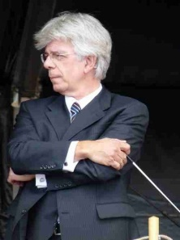

Peter Gaasterland is sinds 2004 de vaste dirigent van het Delfts Symphonie Orkest en initiator van het DSO Kamerorkest. Van huis uit is hij echter fagottist. Na de afronding van zijn studie aan het Sweelinck Conservatorium te Amsterdam kwam hij via het Utrechts Symfonie Orkest en het Radio Symfonie Orkest in het Residentie Orkest te Den Haag terecht en daar was hij ook jarenlang solofagottist.
Als dirigent begeleidde Peter met het Delfts Symphonie Orkest grote solisten, waaronder
Rian de Waal, Marion van den Akker, Liza Ferschtman, Ilona Timchenko, Mikhail Zemtsov
en Hannes Minnaar. Peter Gaasterland dirigeerde verschillende formaties uit het Residentie Orkest, het Nederlands Promenade Orkest, het Residentie ‘Scratch’ Orkest en Gelders Orkest en had de
leiding over orkestprojecten aan de conservatoria van Utrecht, Arnhem, Zwolle, Enschede
en Münster.

Pauline Oostenrijk, hobo

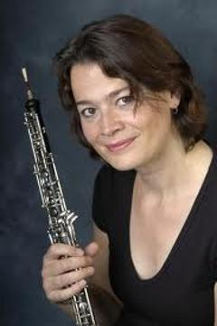

Pauline Oostenrijk ontving in 1999 de Nederlandse Muziek Prijs, de hoogste staatsonderscheiding
op het gebied van de Klassieke Muziek. Voordien had ze bij nationale en internationale concoursen al de nodige prijzen in de wacht gesleept, waaronder de eerste prijs van het Fernand Gillet hoboconcours in Baltimore, die haar een recital in Carnegie Hall opleverde. In 1986 was ze de
Nederlandse 'Young Musician of the Year'. Ze studeerde aan het Conservatorium van
Amsterdam bij Koen van Slogteren en Jan Spronk, en volgde daarna lessen bij o.a. Han de
Vries, Thomas Indermühle en Alex Klein. Sinds 1995 is Pauline als solo-hoboïste verbonden aan het Residentie Orkest. Van haar activiteiten als soliste en kamermusicus getuigt een aanzienlijk aantal cd-opnames.
Ze soleerde bij diverse gerenommeerde orkesten in binnen- en buitenland. Verschillende componisten schreven werken voor haar, waaronder Louis Andriessen. Pauline treedt regelmatig op met haar zus, de sopraan Nienke Oostenrijk in het Ensemble Oostenrijk-Jansen
(barok ensemble met klavecinist David Jansen en cellist Maarten Jansen). Ze geeft recitals met
pianist Ivo Janssen en gitarist Enno Voorhorst en is lid van het gezelschap Nieuw Amsterdams
Peil, dat hedendaagse kamermuziek uitvoert.

Delfts Symphonie Orkest
De geschiedenis van het Delfts Symphonie Orkest gaat terug tot 1919. Uit de Nederlandse Gist- en Spiritusfabriek (DSM) ontstaat een muziekensemble dat zich Sempre Fixo noemt. Dit ensemble weet zich lange tijd te handhaven, maar in 1950 fuseert het met het Delfts Klein Orkest. Uit beide ensembles ontstaat dan het Delfts Symphonie Orkest (DSO).
Vanaf dat moment groeit het orkest uit tot een volwaardig symfonie orkest. De verschillende dirigenten die in de loop der jaren het orkest leiden dragen allen hun steentje bij aan de groei en bloei van het orkest. Er ontstaan mogelijkheden om grotere klassieke werken op de lessenaar te zetten en het orkest gaat ook regelmatig de samenwerking met koren aan door op te treden als begeleidingsorkest. Vanaf 2004 staat het DSO onder leiding van Peter Gaasterland. Dankzij zijn deskundige en enthousiaste leiding is het orkest gegroeid naar zo'n 75 leden. Aangezien het orkest van de eerste viool tot aan de pauken volledig bezet is, is het mogelijk om de grote(re) klassieke werken op de lessenaar te zetten. Voor meer informatie: zie www.hetdso.nl

Volgende concert:

Zondag 18 februari 2018 om 15.00 uur
‘Rondom Beethoven’
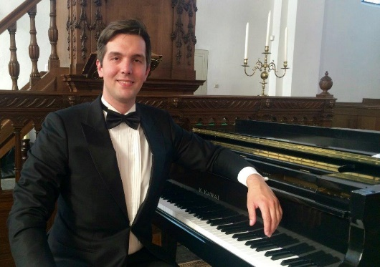

door Erwin Rommert

